

Documentação

SPMedGroup

|  |  |  |  |  |
| --- | --- | --- | --- | --- |
| Alameda Barão de Limeira, 539 – São Paulo/SP |  |  |  | sp.senai.br |

Sumário

1. Resumo 2

Objetivos

1. Descrição do projeto 2

Resumo do projeto

1. Modelagem de Software 3

Modelo Lógico

Modelo Físico

Modelo Conceitual

Cronograma

1. API 7
2. Funcionalidades 5

Web

Mobile

1. Protótipos 6

Web

Mobile

1. Front-End 7
2. Mobile 8
3. Arquitetura do Projeto 9
4. Referências 10

Links

Livros

Resumo

Objetivos

Este documento tem a finalidade de registrar e descrever as etapas de construção do sistema da SP Medical Group.

Descrição do projeto

Coloque aqui a descrição completa do projeto

Integrar os conceitos de Banco de Dados, API, Web, Mobile e Front-End na construção de um sistema para a clínica médica SP Medical Group

Resumo do projeto

Construir um sistema completo para uma clínica médica.

Modelagem de Software

Modelagem de software é a representação simplificada de um sistema, tratando de suas questões funcionais e seus fluxos de dados, auxiliando, assim, na compreensão de informações comportamentais e funcionais dos processos do sistema.

Modelo Lógico

Tabelas construídas através do Excel para mostrar como os dados serão organizados e armazenados no bando de dados e como serão os seus relacionamentos.

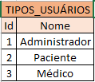

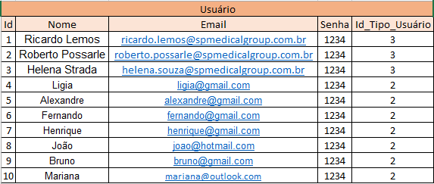



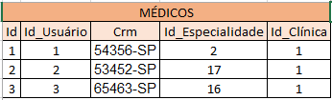

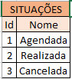

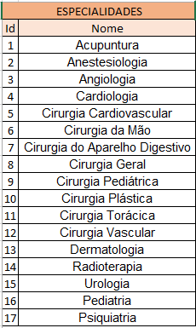

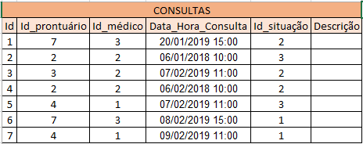

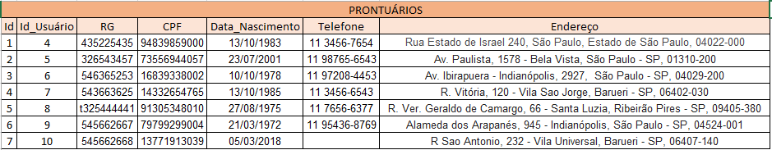

Modelo Físico

Linguagem implementada no banco de dados para as informações necessárias, considerando os modelos conceitual e lógico elaborados.

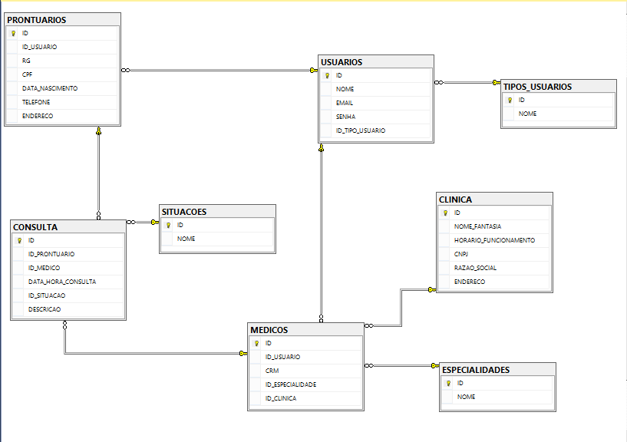

Modelo Conceitual

Diagrama de Entidades realizado através do site Draw.io com o objetivo de facilitar a visualização dos requisitos do sistema.

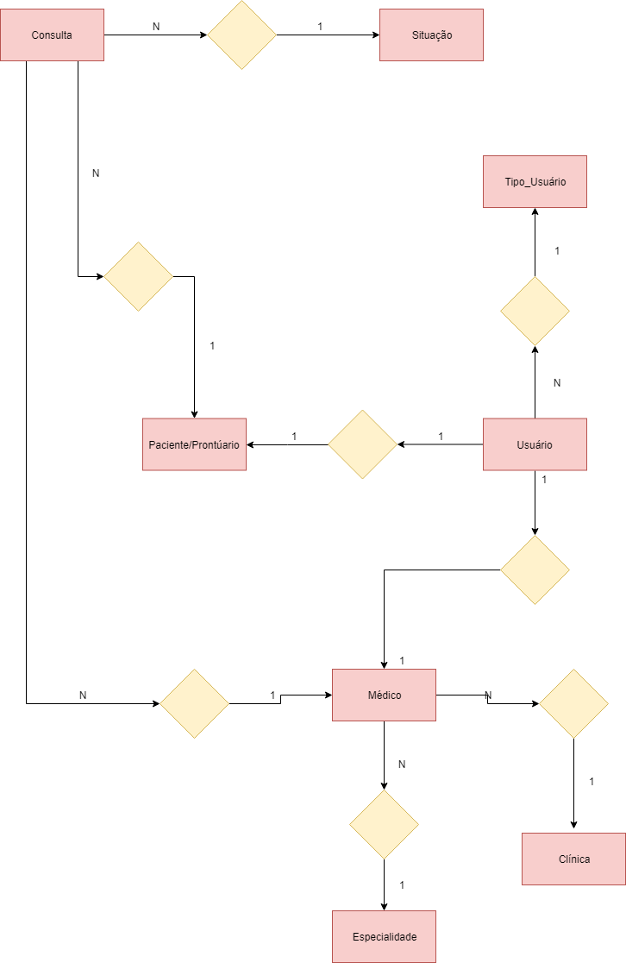

Cronograma

<https://trello.com/b/Q5VHm6C5/spmegroup-2tt-c%C3%A2ndida>

Funcionalidades

Web

Mobile

https://trello.com/b/Q5VHm6C5/spmegroup-2tt-c%C3%A2ndida

Protótipos

Web

Mobile

Front-End

Mobile

Arquitetura do Projeto

Referências

Links

Livros